Автоматика для гаражных ворот серии ASG

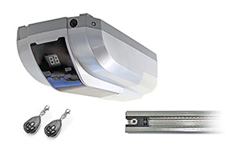
Приводы серии ASG – наиболее оптимальный вариант для автоматизации гаражных ворот по наиболее конкурентной стоимости.

Автоматика для гаражных ворот бренда AN-Motors – серия приводов ASG – прекрасный выбор для тех, кто хочет автоматизировать свои секционные ворота и получить качественный и безопасный продукт с множеством функций по доступной цене. Привод ASG для гаражных ворот – оптимальное бюджетное и надежное решение, предлагаемое ГК «Алютех» по конкурентным ценам.

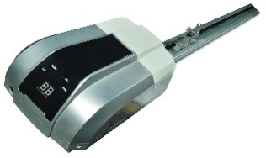  ASG600/3KIT-L для гаражных ворот площадью до 8,4 м2 и высотой до 2,7 м | 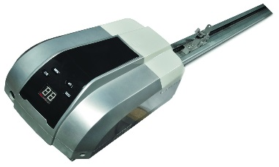  ASG1000/3KIT-L для гаражных ворот площадью до 13,5 м2 и высотой до 2,7 м | 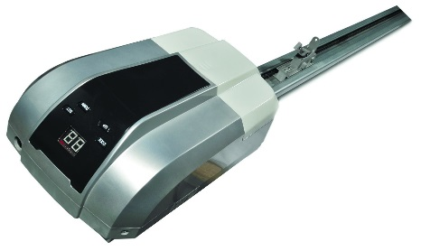  ASG1000/4KIT-L для гаражных ворот площадью до 16 м2 и высотой до 2,7 м

Конкурентные преимущества автоматики для гаражных ворот ASG

Автоматика серии ASG для гаражных ворот обладает перечнем отличительных особенностей, которые обеспечивают долговечность, надёжность и безопасность эксплуатации продукта:
- Защита от несанкционированного проникновения благодаря встроенному самоблокирующемуся редуктору
- Использование металлических деталей в механических узлах, что положительно сказывается на долговечности и работоспособности привода для гаражных ворот ASG.
- Функция внешней и внутренней разблокировки позволяет открывать и закрывать секционные ворота и при отсутствии электроэнергии;
- Встроенная система обнаружения препятствий реагирует на возникающее препятствие при движении ворот, автоматически останавливает и отводит ворота в полностью открытое положение;
- Возможность подключения широкого спектра дополнительных аксессуаров, делающих использование привода для гаражных ворот ASG ещё более комфортным и удобным.
- Встроенный источник света для освещения пространства гаража

Ниже представлены технические характеристики комплектов автоматики для гаражных ворот серии ASG
Технические характеристики автоматики для ворот ASG
 | ASG600/3KIT-L | ASG1000/3KIT-L | ASG1000/4KIT-L
Максимальное тяговое усилие | 600 Н | 1000 Н
Длина приводной рейки | 3,5 м | 4,2 м
Максимальная высота ворот | 2,7 м | 3,4 м
Максимальная площадь ворот | 8,4 м2 | 13,5 м2 | 16 м2
Интенсивность использования | 7 циклов/час | 9 циклов/час | 6 циклов/час
Скорость перемещения ворот при номинальном усилии | 0,07 м/с | 0,06 м/с
Максимальная скорость перемещения ворот | 0,15 м/с
Питание | 230 В (±10%) / 50 Гц
Потребляемая мощность | 200 Вт | 300 Вт
Электродвигатель | 24 В постоянного тока
Питание дополнительных устройств (аксессуаров) | 24 В постоянного тока / 100 мА
Лампа освещения | 24 В / 10 Вт / цоколь ВА15
Степень защиты оболочки привода | IP20
Диапазон рабочих температур | −20…+50° С
Габаритные размеры привода (Д×Ш×В) | 345×215×145 мм
Вес привода | 4,1 кг | 4,6 кг

Удобство управления автоматикой для ворот
Высокое качество сборки и используемых компонентов дополняется функционалом блока управления, который позволяет провести глубокую индивидуальную настройку работы привода для гаражных ворот ASG.
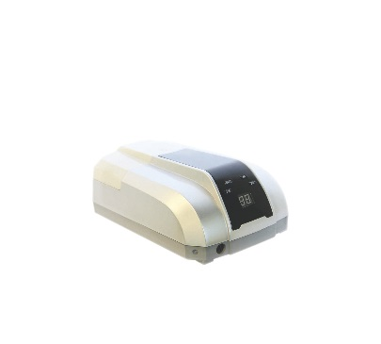
К основным настраиваемым функциям блока управления относятся:
- Плавный пуск и замедление движения позволяет сберечь ресурс привода для гаражных ворот и значительно продлевают срок его эксплуатации;
- Настройка усилия при закрытии – позволяет регулировать степень усилия, при котором, в случае обнаружения препятствия на пути движения ворот, привод прекратит работу и остановит ворота
- Настраиваемое автозакрытие – настройка автоматического закрытия ворот после истечения определенного интервала времени.
- Электронная блокировка – блокировка работы пульта в целях предотвращения случайного нажатия.

Состав комплекта автоматики для гаражных ворот ASG
В состав комплекта привода для гаражных ворот ASG входят все необходимые для простого монтажа, настройки и эксплуатации элементы
- Электромеханический привод ASG600 / ASG1000 со встроенным блоком управления и радиоприемником
- Цельная металлическая цепная направляющая рейка
- Пульты дистанционного управления 4-х канальные – 2шт.
- Универсальный монтажный набор
- Руководство по монтажу и эксплуатации на русском языке

Комплект ASG600/3KIT-L для гаражных ворот площадью до 8,4 м2 и высотой до 2,7 м  цена | Комплект ASG1000/3KIT-L для гаражных ворот площадью до 13,5 м2 и высотой до 2,7 м  цена | Комплект ASG1000/4KIT-L для гаражных ворот площадью до 16 м2 и высотой до 2,7 м  цена

Для обеспечения ещё большего комфорта и безопасности управления воротами, оснащёнными автоматикой для секционных ворот ASG 600, к установке предлагается перечень дополнительных дополнительных аксессуаров.
Дополнительные аксессуары к серии ASG
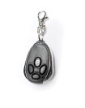 | 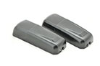 | 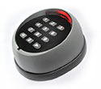 | 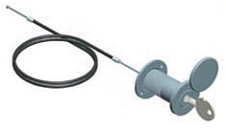
AT-4  Пульт | P5103  Фотоэлементы | DIP  Радиокодовая клавиатура | RM0104-4500  RM0104-6000  Комплект механизма разблокировки 4,5 м / 6м
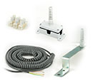
A-box
Комплект коммутационный

С более подробной информацией и конкурентными преимуществами автоматикой для гаражных ворот ASG 600 можно ознакомиться в буклете, более подробные характеристики приводов и аксессуаров представлены в техническом каталоге.

